# App环境跳转与升级说明

**App环境切换**

说明：提交的app通过访问生产环境的接口，跳转至sit测试环境，主要是解决app提交到appStore后app里的内容我们可控，避免造成审核不通过的内容出现

1、询问app版本号 例如：版本名称2.4.0 系统版本号：2400

2、登录生产系统后台（http://www.t3zang.com/admin/system/toLogin.do）填写切换的版本号内容（见图1）

3、审核通过后使用手机操作，手机：18001800180（密码1111）账号登录验证是否切换成功

4、如果appStore审核通过，等待ios人员提交成功，需撤销该设置

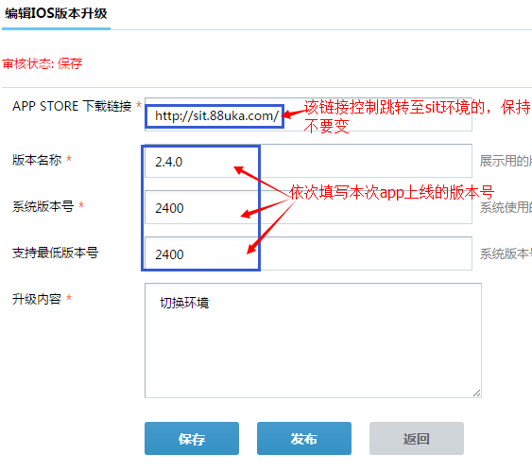

注意：版本名称、系统版本号、支持最低版本号、必须是本次上线的app版本号，只有相等的情况才可以切换，否则无法切换环境

**app升级：**分为两类（强制升级，选择升级）

**强制升级：**

1、询问app版本号 例如：版本名称2.4. 0 系统版本号：2400

2、登录生产系统后台填写版本号与升级内容（见下图）

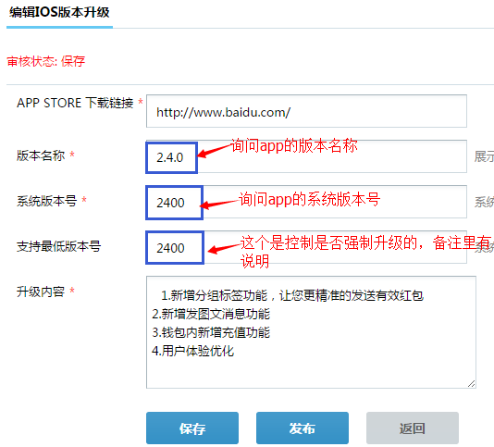

备注：支持最低版本号是控制是否强制升级的，例如：这次要发布的系统版本号是2400，想app强制升级，需把支持最低版本号设置2400，不可小于2400。

**选择升级：**

1、询问app版本号 例如：版本名称2.4.0 系统版本号：2400

2、登录生产系统后台填写版本号与升级内容（见下图）

3、例如：这次要发布的系统版本号是2400，想app选择升级，把系统版本号设置2400；把支持最低版本号设置成前一个版本号2399，不可大于2399。

